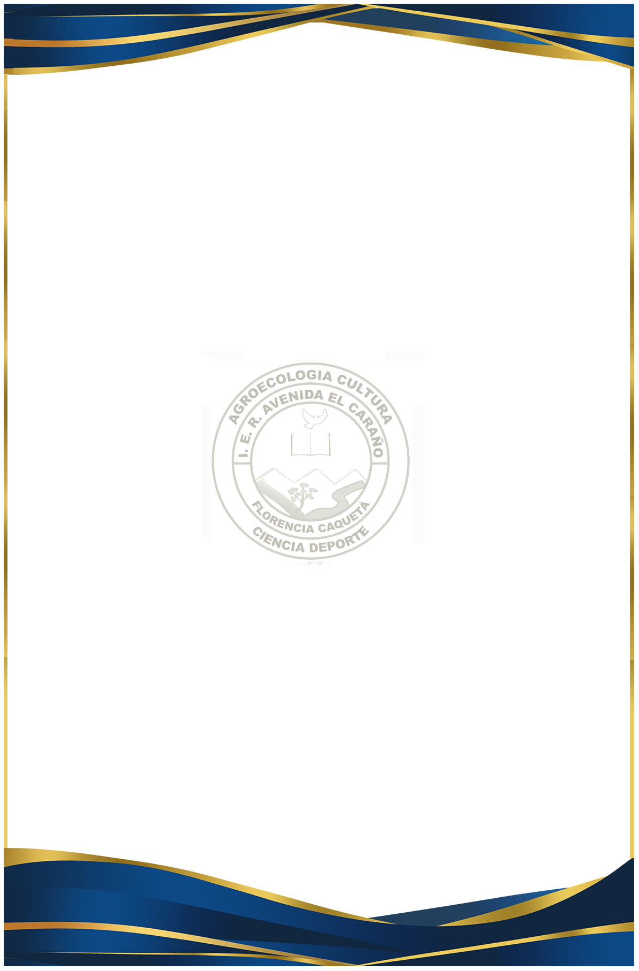


La República de Colombia
y en su nombre, la

Institución Educativa Rural
Avenida el Caraño
Florencia - Caquetá

Aprobada por Resolución No. 0505 del 29 de Julio de 2021
Expedida por la Secretaría de Educación Municipal

Confiere a:
DANIEL STEVEN ROJAS PERALTA
T.I 1.029.580.562 FLORENCIA - CAQUETA

El Presente

Certificado

Por haber cursado y aprobado los estudios correspondientes al Nivel
de Educación Básica Secundaria que lo habilitan para continuar
la Educación Media o acceder al Servicio Especial de Educación Laboral
según los planes y programas vigentes

Dado en el Municipio de Florencia - Caquetá, el día 03 de diciembre de 2025

Jaime Parra Vargas | Fayber Alexis Sapuy Cubillos
C.C. 17.628.438 Florencia - Caquetá | C.C. 1.117.542.173 Florencia - Caquetá
Rector | Titular

